**Tygodniowy plan pracy w domu z dzieckiem**

**(30.03.-03.04.2020r.)**

**Temat tygodnia: I oto przyszła Pani Wiosna**

**Poniedziałek**

**Temat: Po czym poznajemy, że przyszła wiosna?**

1. **Nasłuchiwanie śpiewu ptaków** – Dziecko przykłada dłoń do prawego, a potem do lewego ucha, następnie spoglądają z równoczesnym skrętem tułowia oraz głowy raz w lewo, raz w prawo, bez odrywania nóg od podłogi.
2. **Poszukiwanie wiosny** – Gimnastyka narządów mowy. Rodzic opowiada o języczku, który udał się na poszukiwanie wiosny. Poleca dziecku, aby we wskazanym momencie wykonywało określone czynności.

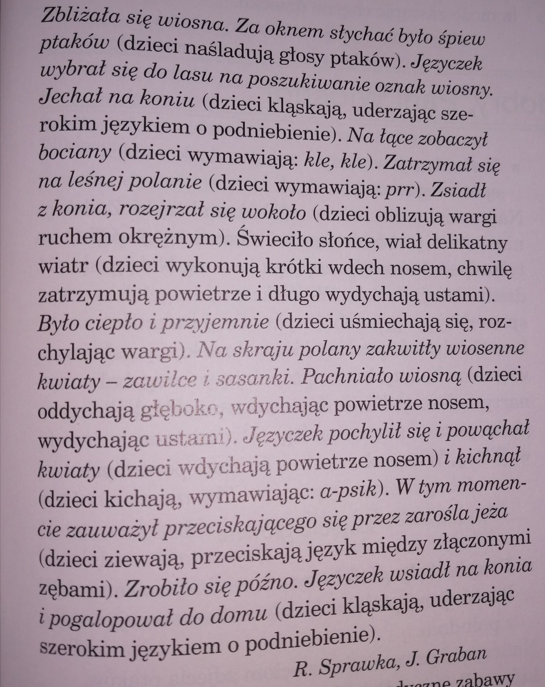

1. **Odejście zimy** – Słuchanie bajki, rozmowa na temat wiosny.

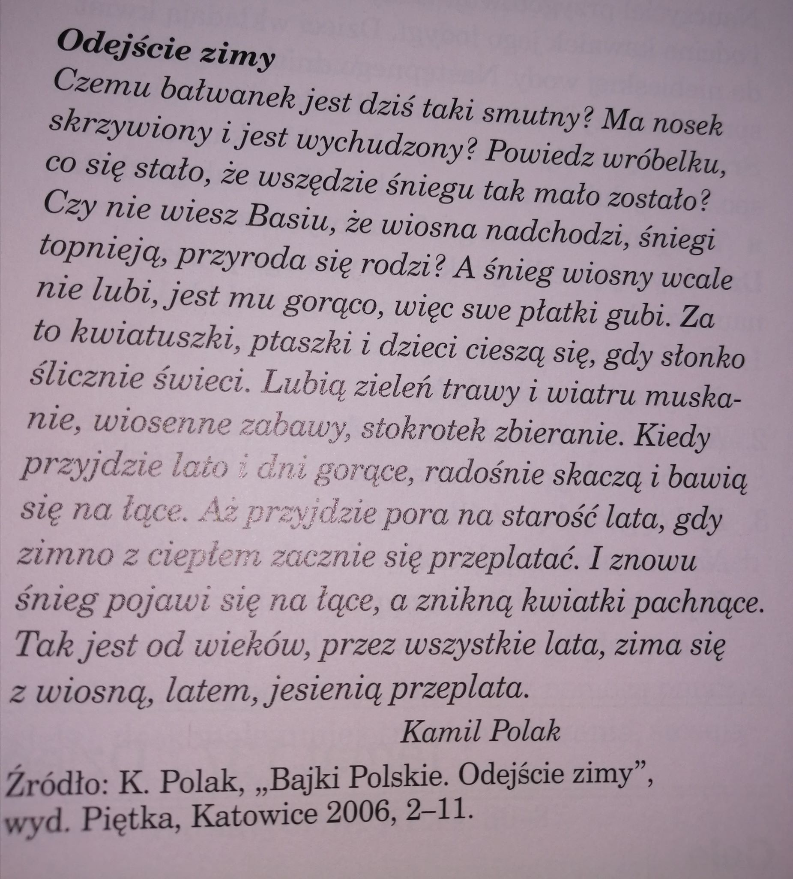

* Po czym poznajemy, że nadchodzi wiosna?
* Kto się cieszy z nadchodzącej pory roku?
* Jakie mamy pory roku?

**Wtorek**

**Temat: Dzień dobry, Pani Wiosno!**

1. **Przyleciały ptaki** – Rozmowa inspirowana ilustracjami ptaków, które wiosną wracają z południa. Rodzic prezentuje dziecku ilustracje ptaków (mogą być też zdjęcia na komputerze, na telefonie) bociana, szpaka, kukułkę oraz jaskółkę. Dziecko próbuje samo podać nazwy ptaków, jeśli napotka trudności, rodzic podaje ich nazwy. Następnie dziecko opisuje wygląd ptaków, a rodzic opowiada ciekawostki na ich temat (zał. poniżej). Dziecko zastanawia się i próbuje odpowiedzieć na pytanie: *Dlaczego niektóre ptaki odlatują na zimę?*

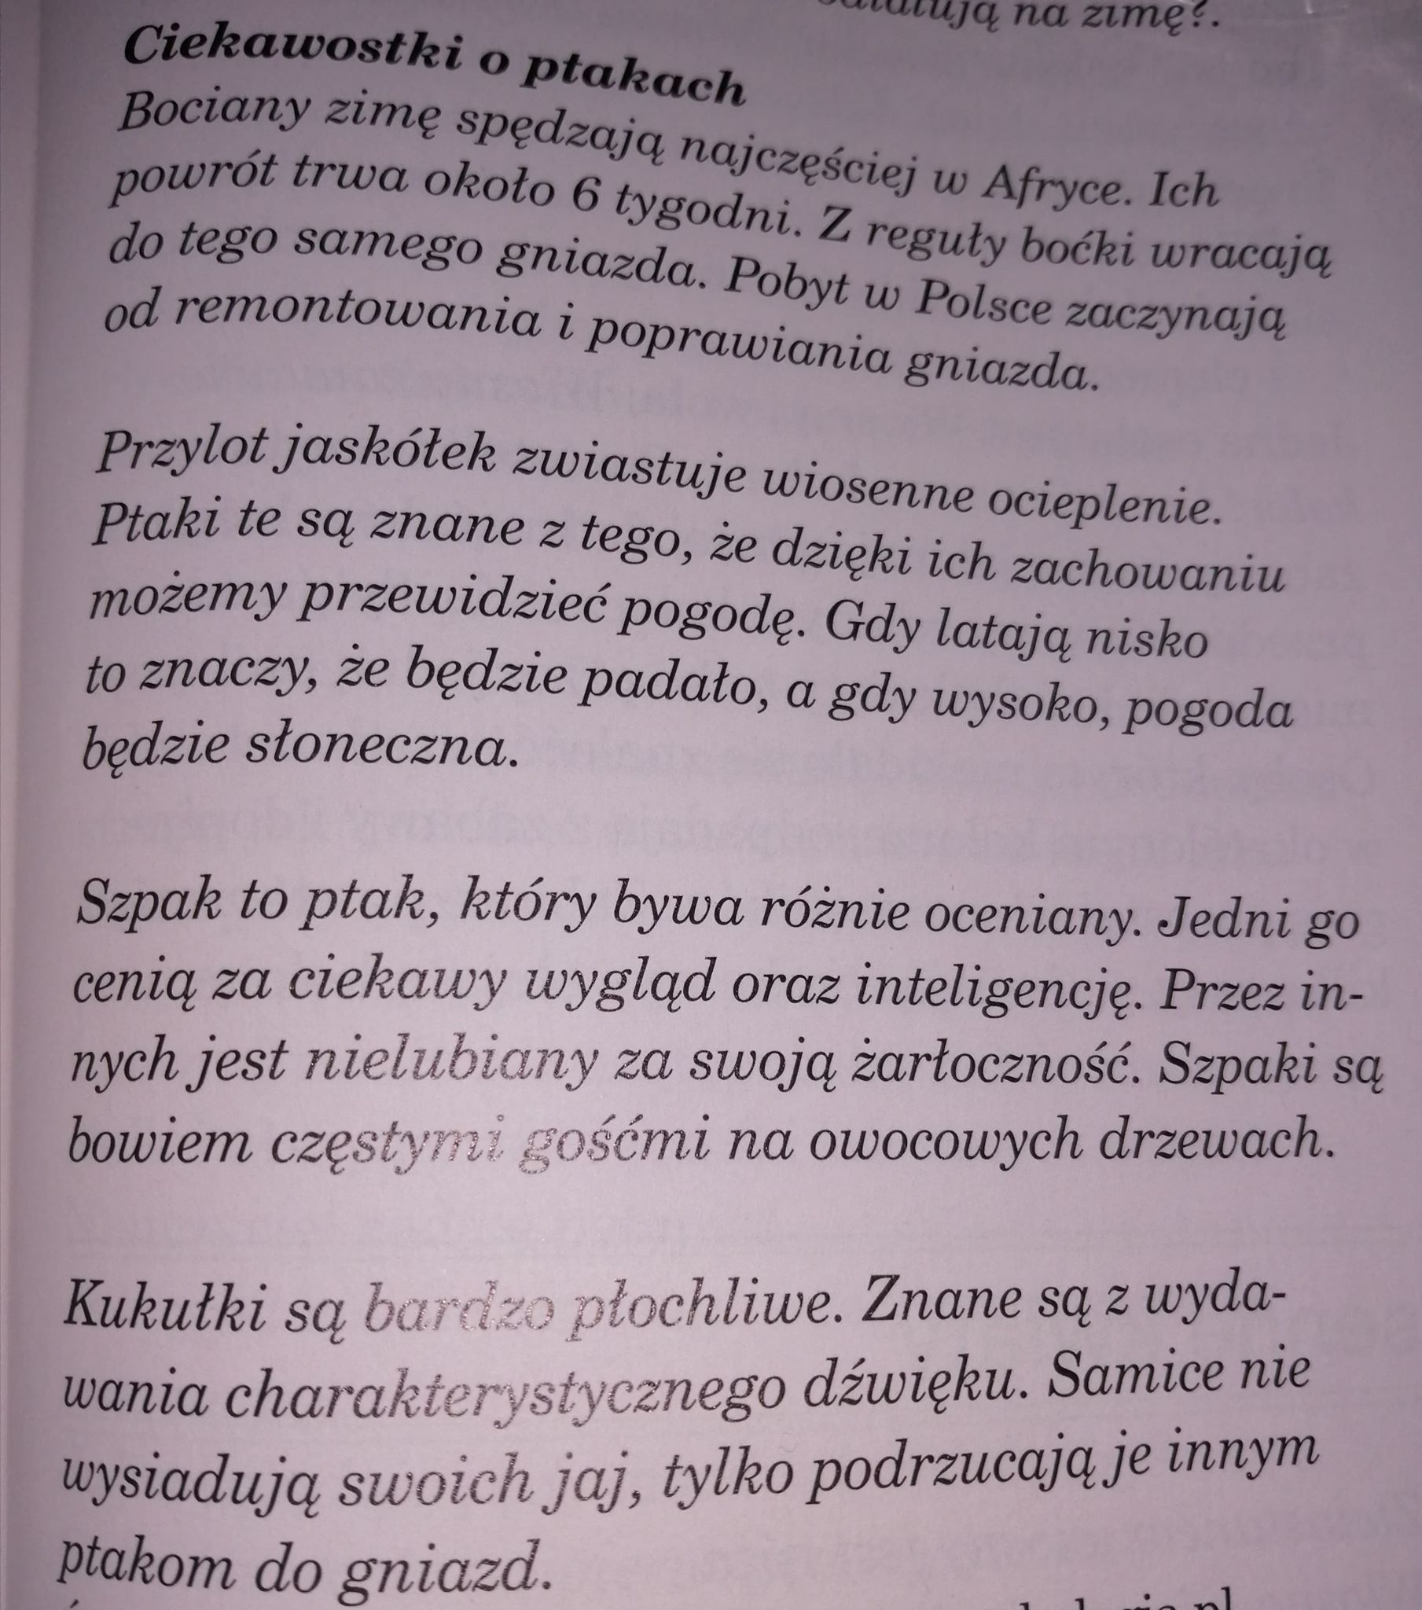

1. **Kropki biedronki** – zabawa matematyczna. Rodzic czyta wiersz:

***Kropki biedronki***

*Biedronka siedem kropek miała:*

*pierwszą od rosy dostała,*

*drugą od słonka złotego,  
trzecią od wiatru halnego,*

*czwartą od kropelki deszczu,*

*piątą od ziemi karmicielki,*

*szóstą od dziada, co przechodził drogą,*

*siódmą już nie wiem od kogo.*

*Wszystkie siedem nosiła w komplecie,*

*Ażeby szczęście dawały dzieciom.*

*Jan Sztaudygner*

Następnie rodzic rozkłada kropki (wycięte z papieru) od 1 do 7. Zadaniem dziecka jest ułożenie tyle kropek o ile poprosi rodzic. Następnie można zaproponować dziecku, aby dokładało kropki w trakcie czytania wiersza.

**Środa**

**Temat: Wiosenne kwiaty**

1. **Wiosenny quiz** – Dziecko otrzymuje od rodzica zieloną oraz czerwoną buźkę wyciętą z papieru (może być też smutna lub uśmiechnięta). Następnie rodzic czyta zdania prawdziwe oraz fałszywe, a dziecko odpowiada podnosząc odpowiednią buźkę, zieloną – kiedy zdanie jest prawdziwe, czerwoną – kiedy zdanie jest fałszywe.

* Wiosną codziennie pada śnieg.
* Bocian ma fioletowy dziób.
* Zwiastunem wiosny jest kukułka.
* Wiosną bociany wracają do Polski.
* Wiosną liście zmieniają kolor na żółty i spadają z drzew.
* Wiosną kwitną kwiaty.

1. **Wiosenne kwiaty** – rozmowa na podstawie ilustracji. Rodzic pokazuje dziecku ilustracje i zdjęcia wiosennych kwiatów: przebiśniegów, krokusów, pierwiosnków, tulipanów, żonkili, fiołków, kaczeńców. Rodzic wspólnie z dzieckiem omawia wygląd kwiatów, następnie wyjaśnia pojęcie „rośliny chronione” i wskazuje kwiaty, które są w Polsce pod ochroną: przebiśnieg, krokus, pierwiosnek. Następnie prosi dziecko o wskazywanie wybranych przez siebie kwiatków i podzielenie jego nazwy na sylaby.

**Czwartek**

**Temat: Wiosna jest piękna.**

1. **Ile płatków mają kwiatki?** – zabawa słuchowa z liczeniem. Dziecko otrzymuje jedno papierowe kółko (o średnicy ok. 5cm) oraz sześć kółek (o średnicy ok. 3cm). Rodzic klaszcze w ręce. Zadaniem dziecka jest ułożenie tyle płatków kwiatka (mniejszych kółek) wokół większego koła (środka kwiatka) ile dźwięków usłyszy. Po ułożeniu dziecko razem z rodzicem przelicza ile płatków zostało ułożonych.
2. **Żabie skoki** – zabawa skoczna z przeliczaniem. Dziecko porusza się swobodnie. Na hasło STOP! – zatrzymuje się i obserwuje rodzica, który naśladuje żabę podskakując np. cztery razy w miejscu. Zadaniem dziecka jest pokazać na palcach ile podskoków wykonał rodzic. Zabawę powtarzamy zmieniając liczbę podskoków.
3. **Porządkujemy klocki** – dziecko sortuje klocki wg. długości – od najkrótszego do najdłuższego i odwrotnie, następnie wskazuje które są najdłuższe, a które najkrótsze. Porównuje długość poszczególnych klocków. Rodzic zachęca dziecko do wypowiedzi, np. Czerwony klocek jest dłuższy od zielonego.

**Piątek**

**Temat: Szukamy wiosny.**

1. **Wiosenny wietrzyk** – zabawa oddechowa. Rodzic daje dziecku zielony pasek kartki – źdźbło trawy. Dziecko naśladuje wiosenny wiatr dmuchając na papierowy pasek, wykonując długi wdech nosem i wydech ustami.
2. **Tulipan** – dziecko rysuje wg. tekstu czytanego przez rodzica:

* Po cichu, ale wesoło  
  Narysuj czerwone koło.
* Kreska w prawo, kreska w lewo,  
  Czubek taki jak ma drzewo.
* Pod tą główką – kółko małe

Na zielono obwiedź całe.  
Zapamiętaj też, że wiosną  
Tulipany prosto rosną.

* I że kwiatek to nie zwierz -  
  Z lewej liść i z prawej też!
* Popraw listek, popraw płatek.  
  Już na kartce kwitnie kwiatek!

*Maluszki rysują z pomocą rodziców

1. **Odgłosy ptaków** – zabawa słuchowa. Rodzic odtwarza i nazywa odgłosy wydawane przez różne ptaki np. bociana, kukułkę, wróbelka, skowronka itp. Następnie odtwarza nagranie ponownie i dziecko próbuje samodzielnie nazwać usłyszane ptaki.

**Drodzy rodzice! Prace plastyczne związane z tematyką wiosny, zamieszczane będą na Facebooku, zachęcamy do wykonywania ich wspólnie z dzieckiem! ☺**